Python & Git 기초 — 미션과제 제출보고서
Git과 함께하는 Python 첫 발자국 — 나만의 프롬프트 관리 프로그램 제작
항목 | 내용
과제명 | Python & Git 기초: Git과 함께하는 Python 첫 발자국
산출물 | 콘솔 기반 프롬프트 관리 프로그램 1개 + GitHub 저장소 1개
GitHub 저장소 | https://github.com/art-ruby/ia-codyssey — assignments/A1-1/python-prompt-manager
작성일 | 2026. 8. 15.

저장소 통합 안내
과제 수행은 전용 저장소 art-ruby/python-prompt-manager에서 진행했고, 제출 시점에 과제물을 한 저장소에서 관리하기 위해 `ia-codyssey/assignments/A1-1/`로 통합했다.
수행 당시의 커밋 이력과 브랜치 분기·병합 그래프는 GIT_HISTORY.md와 [이미지 25]에 기록되어 있다.

1. 미션 개요
여러 문서와 메신저에 흩어져 있던 프롬프트를 한곳에서 관리하기 위해 Python 콘솔 기반 Prompt Manager를 제작했다. 메뉴 번호를 입력하면 프롬프트 추가, 목록 조회, 카테고리별 조회, 검색, 상세 보기, 즐겨찾기 관리와 조회를 수행한다.
이 과정에서 Python의 리스트·딕셔너리·함수·조건문·반복문·사용자 입력을 실제 동작하는 프로그램에 적용했다. 동시에 Git으로 기능 단위 변경 이력을 남기고, 별도 브랜치에서 기능을 개발한 뒤 main에 병합하며, GitHub 원격 저장소에 코드와 문서를 함께 관리했다.

1.1 전체 작업 흐름
개발환경 확인 (python / git 버전)
↓
GitHub 빈 저장소 생성
↓
hello.py 실행 → git init → 첫 커밋 → 원격 연결 → 첫 push
↓
README / .gitignore 작성 → 커밋
↓
src/main.py 생성 → 기본 프롬프트 3개 등록 → 커밋
↓
메뉴 구조 + 프롬프트 추가 기능 → 커밋
↓
feature/prompt-list 브랜치에서 목록 기능 개발 → main에 merge
↓
카테고리별 조회 → 상세 보기 → 즐겨찾기 → 입력 검증 → 각각 커밋
↓
clone / pull 수행 → README 최종 작성 → git log 확인 → push

2. 개발 환경
항목 | 내용
언어 | Python 3.11.9 (과제 요구: 3.10 이상)
실행 환경 | Windows 11 / PowerShell 터미널
개발 도구 | Visual Studio Code (Python 확장 설치)
형상 관리 | Git 2.55.0 / GitHub
사용 모듈 | json, pathlib (표준 라이브러리)

2.1 Python 버전 확인
python --version
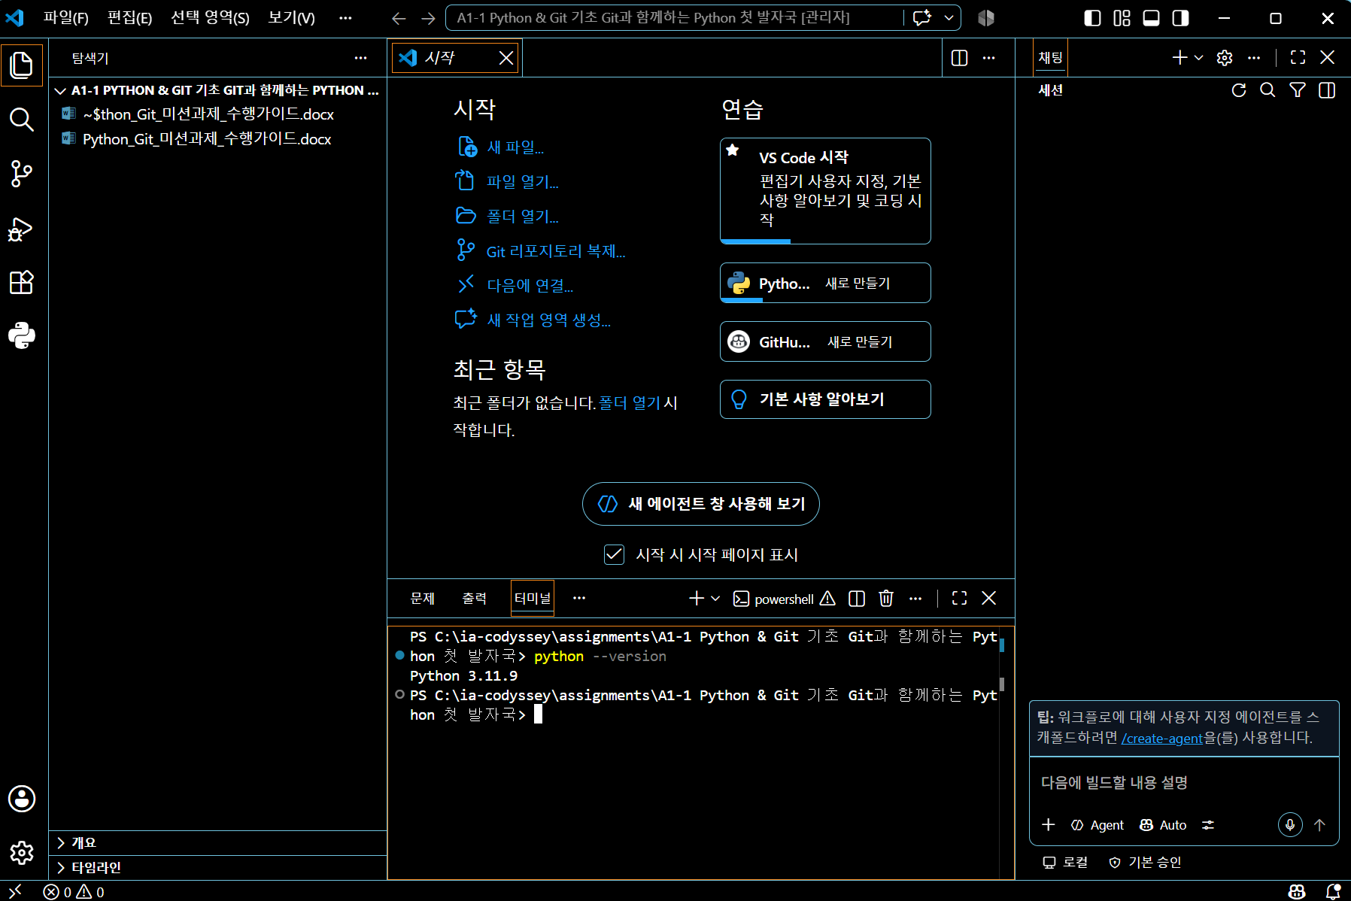
[이미지 01] VS Code 터미널에서 python --version 실행 — Python 3.11.9 확인 (과제 기준 3.10 이상 충족)

2.2 Git 버전 확인
git --version
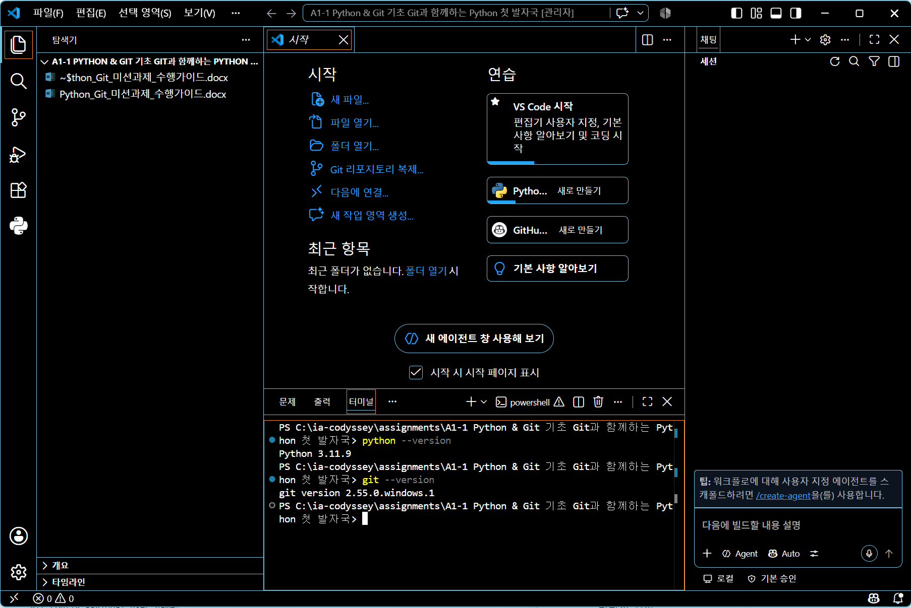
[이미지 02] python --version(3.11.9)과 git --version(2.55.0)을 연속으로 확인한 화면

2.3 Git 사용자 설정
git config --global user.name "GitHub사용자이름"
git config --global user.email "GitHub이메일"
git config --global init.defaultBranch main
git config --global --list
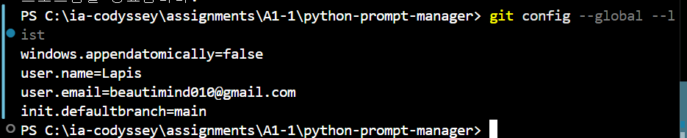
[이미지 03] git config --global --list 실행 — user.name, user.email, init.defaultbranch=main이 모두 설정된 것을 확인
기본 브랜치가 main으로 설정되어 있으므로, 이후 git init 시 별도 변경 없이 main 브랜치로 저장소가 시작된다.

3. GitHub 저장소 생성과 로컬 초기화

3.1 GitHub 빈 저장소 생성
GitHub에서 python-prompt-manager 저장소를 Public으로 생성했다. README와 .gitignore는 자동 생성하지 않고, 로컬에서 직접 만든 뒤 init → add → commit → push 흐름을 그대로 남기는 방식을 선택했다.
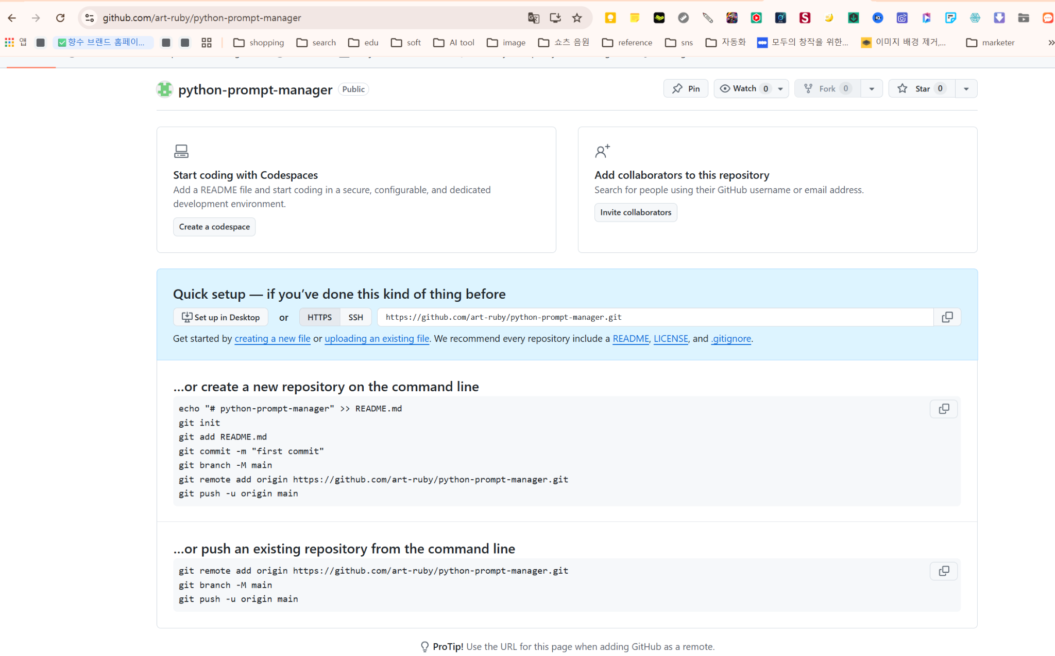
[이미지 04] 저장소 생성 직후의 Quick setup 화면 — 원격 주소 https://github.com/art-ruby/python-prompt-manager.git 확인

3.2 로컬 저장소 초기화
git init
git status
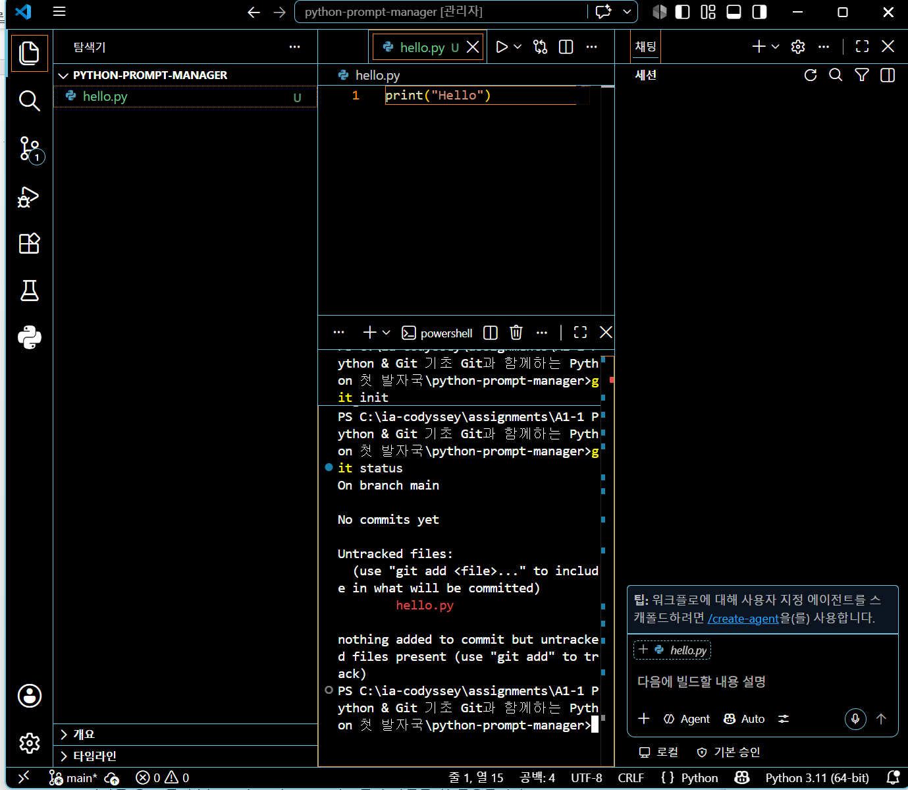
[이미지 05] git init 실행 후 git status — On branch main, No commits yet, hello.py가 Untracked 상태로 표시됨

3.3 Hello Python 실행과 첫 커밋
hello.py에 아래 한 줄을 작성했다.
print("Hello")
python hello.py
git add hello.py
git commit -m "feat: Hello Python 실행"
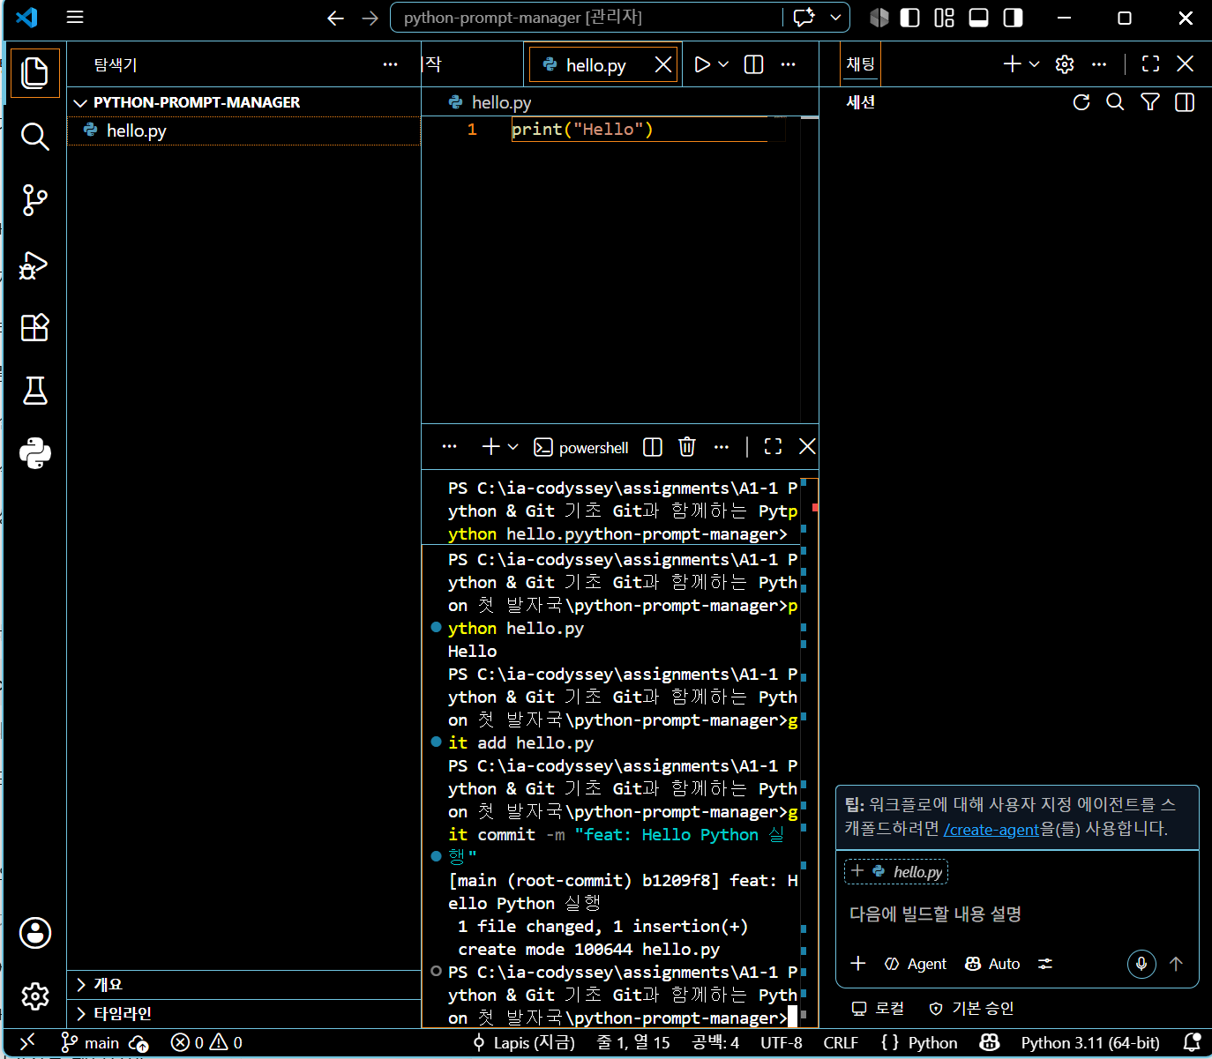
[이미지 06] python hello.py로 Hello 출력 확인 후 첫 커밋 생성 — [main (root-commit) b1209f8] feat: Hello Python 실행

3.4 원격 저장소 연결과 첫 push
git remote add origin https://github.com/art-ruby/python-prompt-manager.git
git push -u origin main
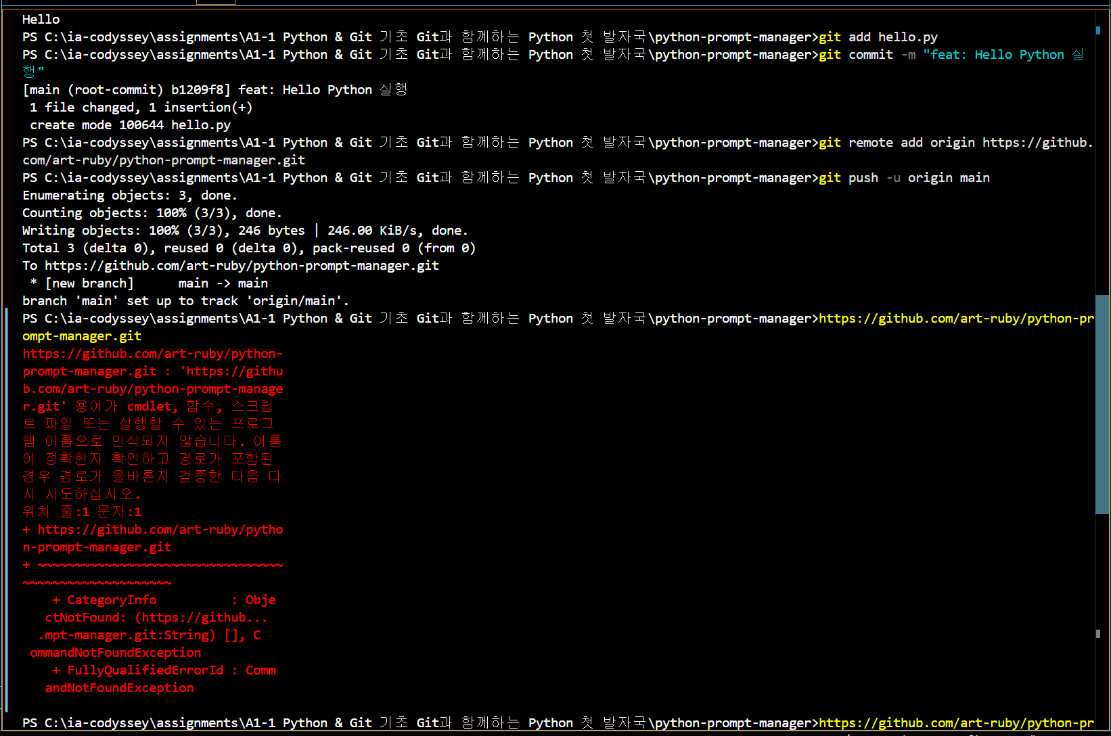
[이미지 07] `git remote add origin`과 `git push -u origin main` 성공 — ` [new branch] main -> main, branch 'main' set up to track 'origin/main'`*

4. README와 .gitignore 작성

4.1 ignore 파일 오탈자와 발견 과정
ignore 규칙 파일을 만들 때 파일명을 .gitignore가 아니라 `.gitnore`로 잘못 작성했다. 이 상태에서 git add .gitignore를 실행하자 아래 오류가 발생하면서 오탈자를 발견했다.
fatal: pathspec '.gitignore' did not match any files
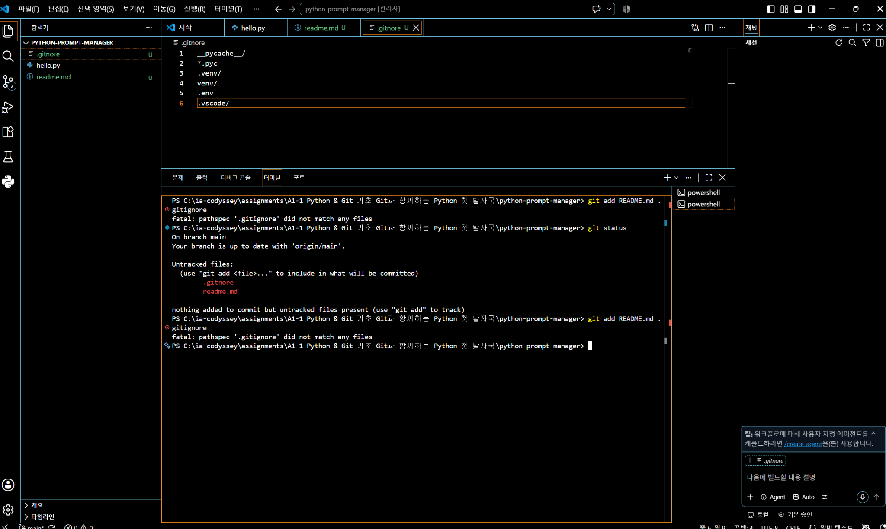
[이미지 08] .gitnore 파일 내용과, .gitignore를 찾지 못해 발생한 fatal: pathspec 오류 — 파일명 오탈자를 확인한 화면
작성한 ignore 규칙은 다음과 같다.
__pycache__/
*.pyc
.venv/
venv/
.env
.vscode/
이 시점에는 오탈자를 그대로 두고 진행했고, 과제 마무리 단계에서 git mv .gitnore .gitignore로 수정했다. (7.2절 참조)

4.2 README와 ignore 파일 커밋
git add .
git commit -m "docs: README와 gitignore 추가"
git push
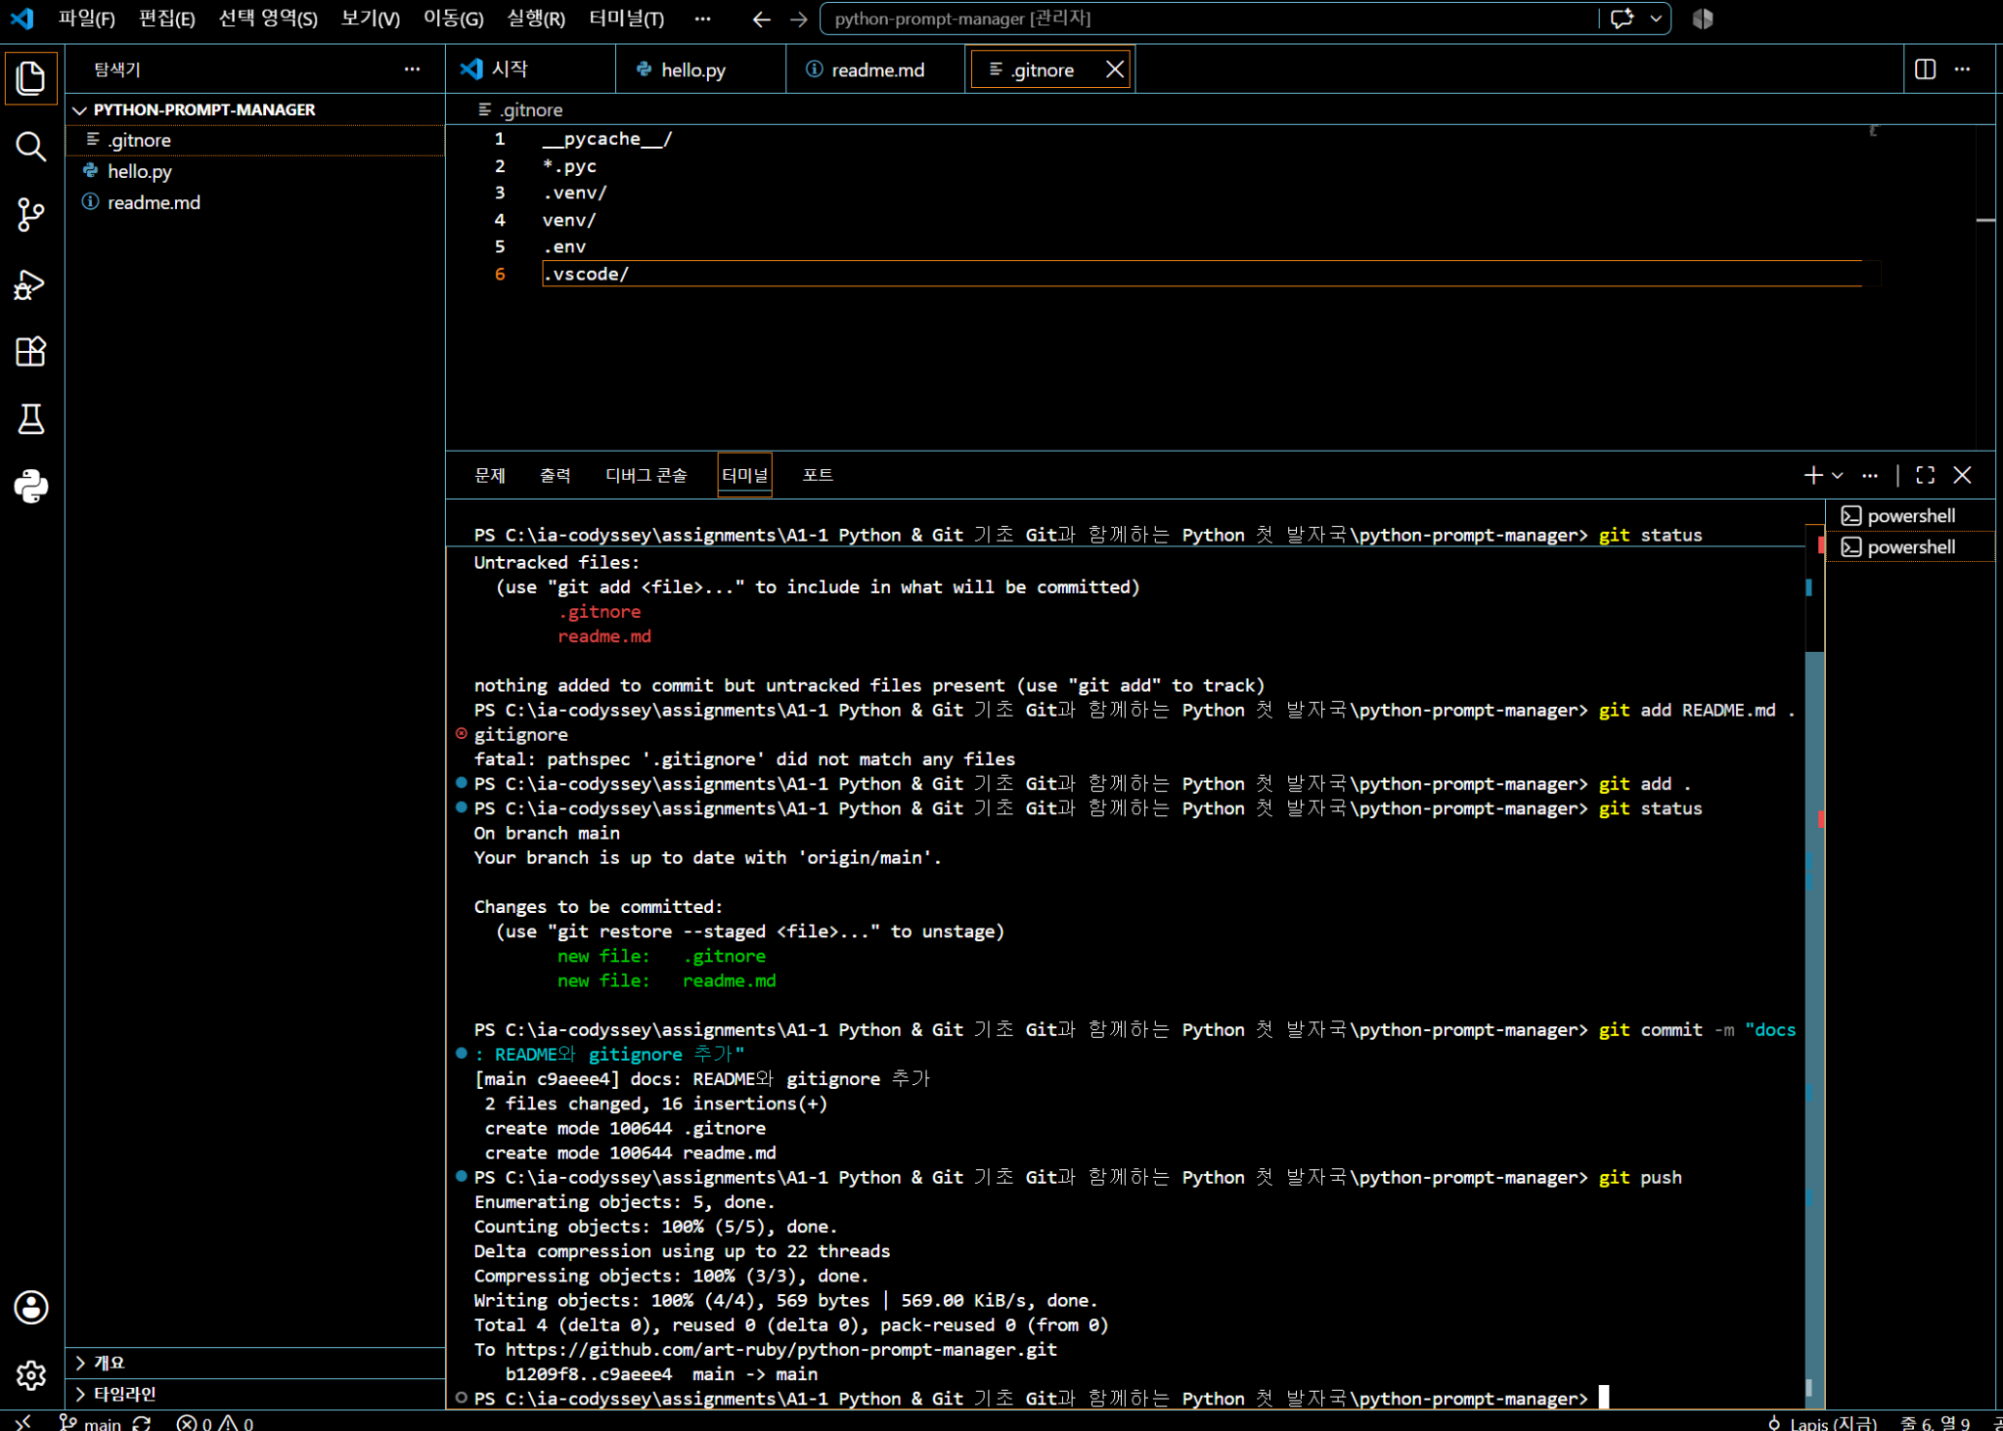
[이미지 09] git status로 스테이징 상태를 확인한 뒤 docs: README와 gitignore 추가 커밋(c9aeee4) 생성 및 push 완료
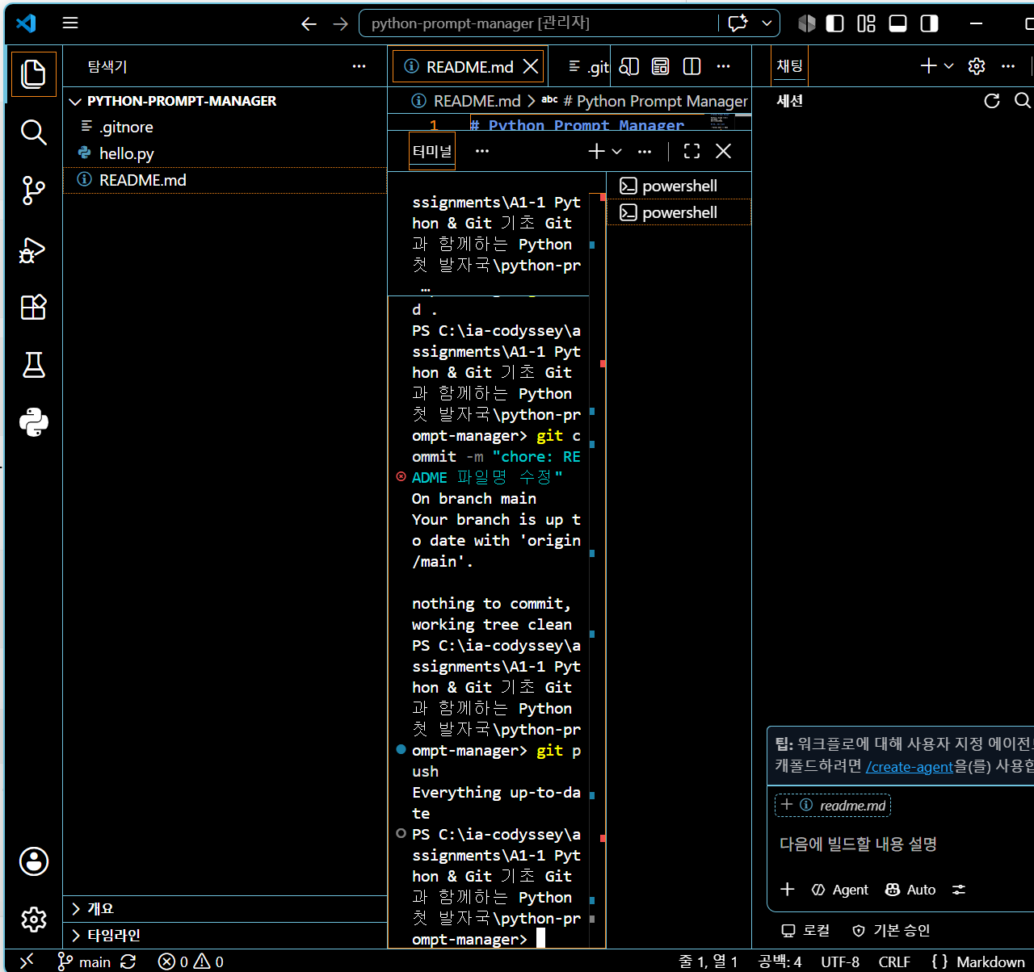
[이미지 10] README 파일명을 정리한 커밋과 git push — Everything up-to-date 확인

5. 프로그램 구현

5.1 프로젝트 폴더 구조 생성
mkdir src
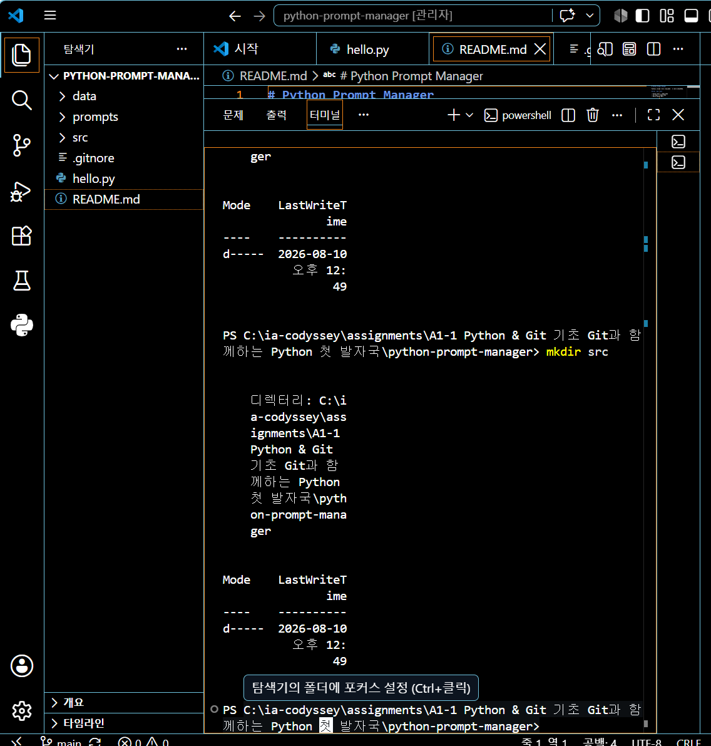
[이미지 11] mkdir 명령으로 소스 폴더를 생성한 화면 — 이때 함께 만든 data, prompts 폴더는 실제로 사용하지 않아 이후 정리했다

5.2 main.py 생성
python src/main.py
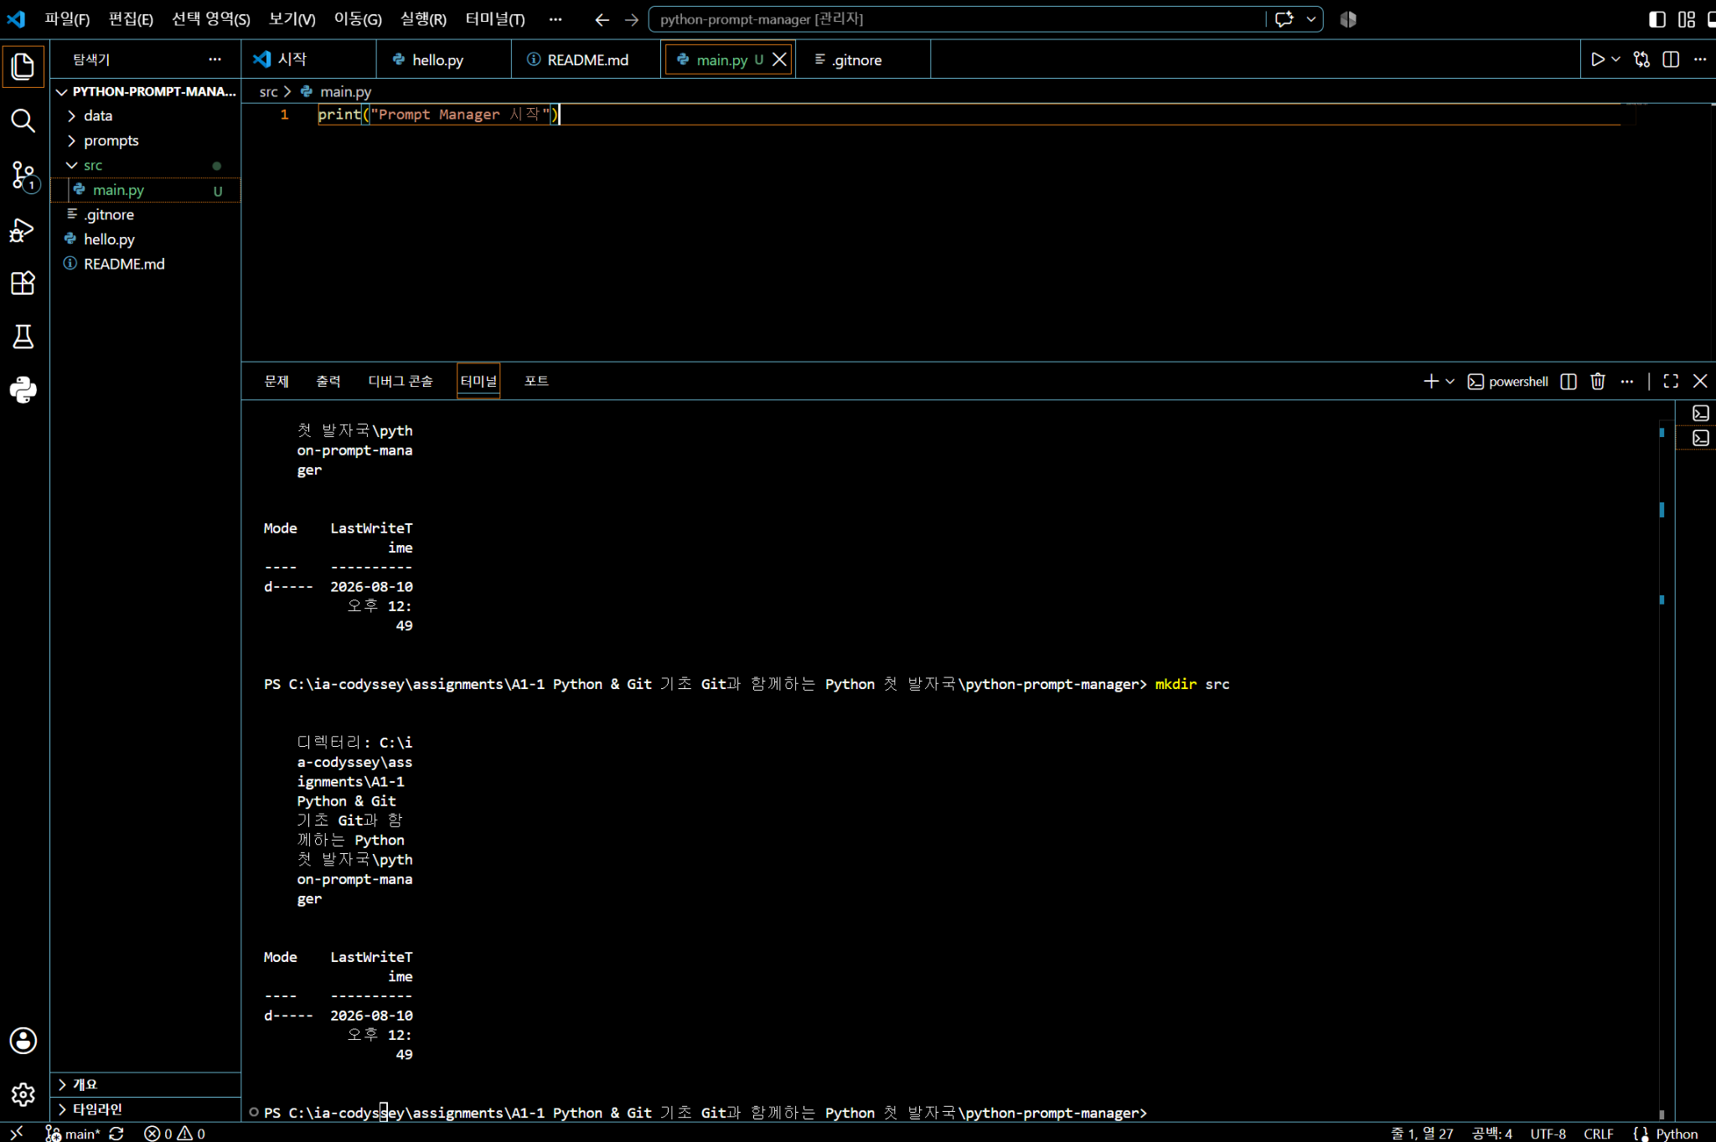
[이미지 12] src/main.py 생성과 프로그램 시작 코드 print("Prompt Manager 시작") 작성

5.3 카테고리 목록 구성과 실행 위치 시행착오
카테고리는 과제에서 제시한 6개를 리스트로 정의했다.
CATEGORIES = [
"텍스트 생성",
"이미지 생성",
"영상 생성",
"페르소나",
"자동화",
"기타",
]
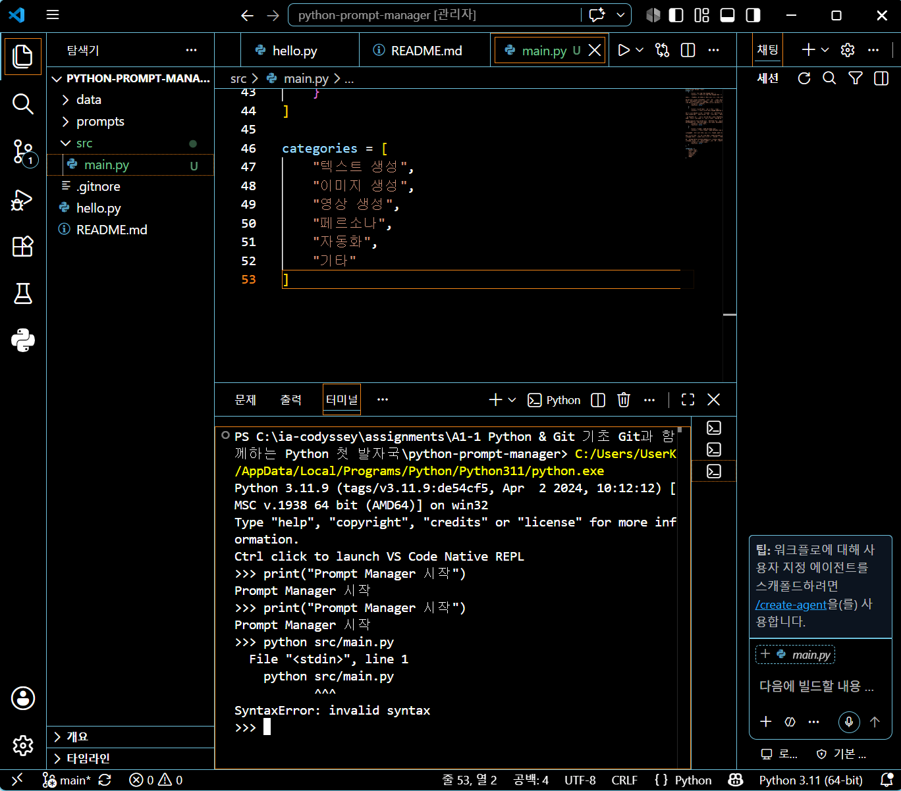
[이미지 13] 카테고리 리스트 작성 화면과, Python 대화형 입력창(>>>)에서 python src/main.py를 입력해 발생한 SyntaxError: invalid syntax
파일 실행 명령은 대화형 입력창이 아니라 프로젝트 경로가 표시되는 터미널에서 입력해야 한다는 점을 이 오류로 확인했다. (11.4절 이슈 3 참조)
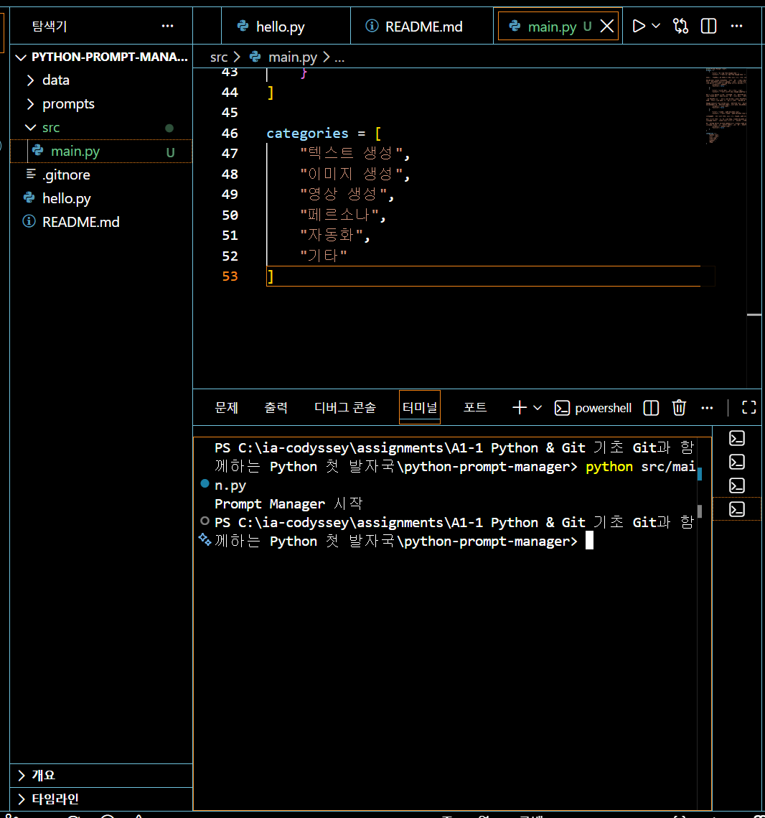
[이미지 14] 터미널에서 python src/main.py를 실행하여 Prompt Manager 시작이 정상 출력된 화면

5.4 기본 프롬프트 데이터 등록
프롬프트 데이터는 리스트 안에 딕셔너리를 담는 구조로 구성했다. 각 딕셔너리는 title, content, category, favorite 네 필드를 가진다.
DEFAULT_PROMPTS = [
{
"title": "AI 최신 뉴스 콘텐츠 패키지",
"content": "뉴스기사를 바탕으로 블로그, 이미지, 영상 콘텐츠를 제작하라.",
"category": "자동화",
"favorite": False,
},
...
]
이전 미션에서 실제로 사용한 프롬프트를 등록했으며, 현재 prompts.json에는 4개가 저장되어 있어 과제 기준(최소 3개)을 충족한다.
git add src/main.py
git commit -m "feat: 기본 프롬프트 3개 등록"
git push
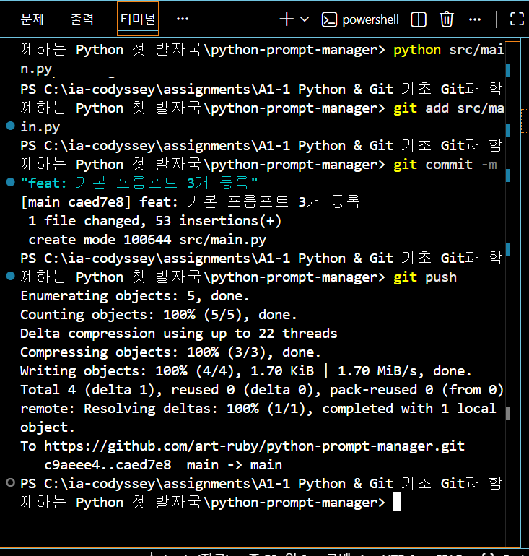
[이미지 15] feat: 기본 프롬프트 3개 등록 커밋(caed7e8) 생성과 push 완료

5.5 JSON 저장·불러오기 (보너스 과제 1)
필수 요구사항은 "실행 중에만 데이터 유지"이지만, 보너스 과제를 반영하여 종료 후에도 데이터가 유지되도록 JSON 영속화를 구현했다.
DATA_FILE = Path(__file__).parent.parent / "prompts.json"
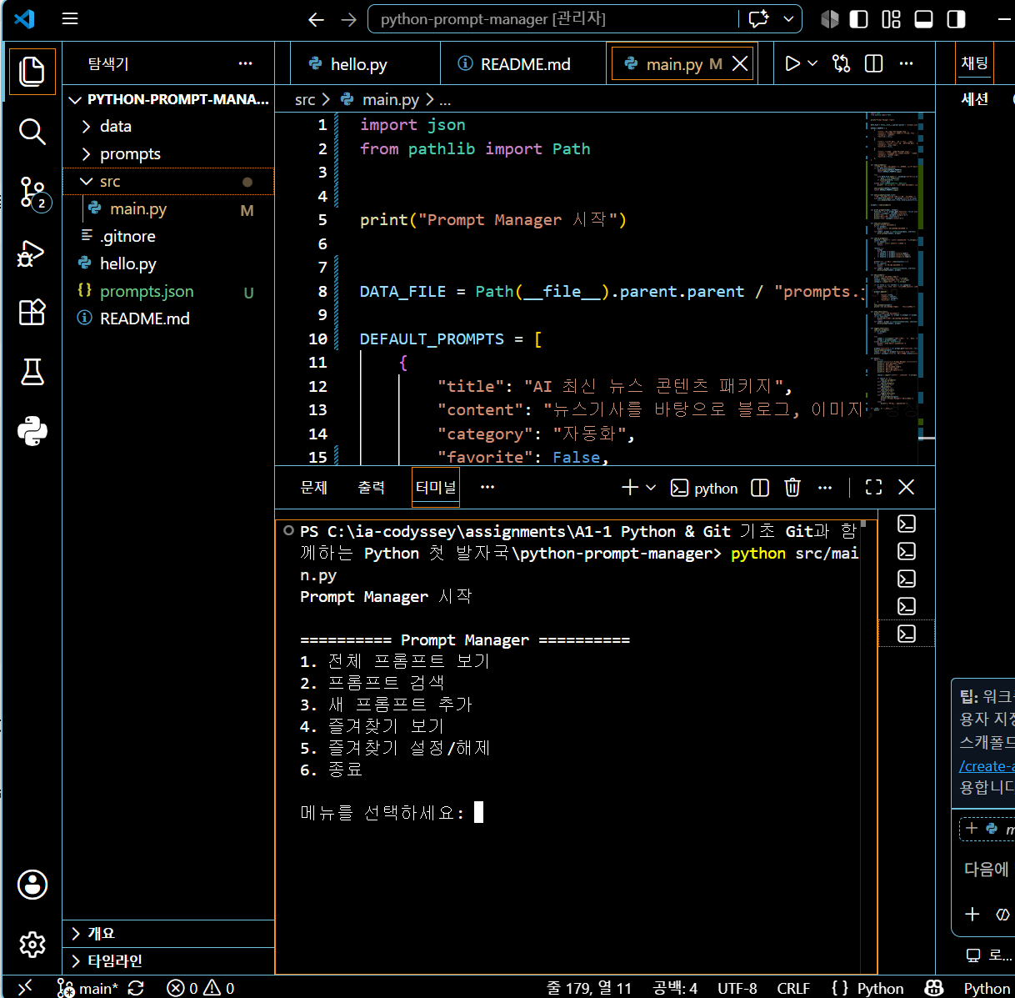
[이미지 16] json·pathlib import와 DATA_FILE 경로 설정, DEFAULT_PROMPTS 정의 코드
시점 | 동작
프로그램 시작 | prompts.json을 UTF-8로 읽어 목록 구성
파일 없음 / JSON 손상 | 기본 프롬프트 3개로 파일을 다시 생성
프롬프트 추가 · 즐겨찾기 변경 · 종료 | 전체 목록을 다시 저장

저장 시 ensure_ascii=False와 indent=2를 지정해 한글을 그대로 유지한다.

5.6 함수 분리
모든 코드를 한 함수에 몰아넣지 않고 기능별로 분리했다. 현재 src/main.py는 15개 함수로 구성되어 있다.
main() # 메뉴 반복과 입력 분기
├─ show_menu() # 메뉴 출력 및 선택값 반환
├─ load_prompts() # JSON 불러오기
├─ save_prompts() # JSON 저장
├─ print_summary_list() # 목록 공통 출력
├─ input_required() # 빈 값이면 재입력 요청
├─ select_category() # 카테고리 번호 선택 또는 직접 입력
├─ ask_prompt_number() # 목록 번호 입력값 검증
├─ add_prompt()
├─ show_list()
├─ show_by_category()
├─ search_prompt()
├─ show_detail()
├─ toggle_favorite()
└─ show_favorites()

6. 프로그램 실행 및 기능 테스트

6.1 1차 구현 시점의 실행 화면
아래 캡처 4개는 1차 구현 시점(메뉴 6개 구조) 의 실행 화면이다. 이후 과제 요구 순서에 맞춰 메뉴를 7개 기능으로 재구성했으므로, 현재 프로그램의 메뉴 번호와는 다르다. 기능 자체의 동작을 확인한 증거로 유지한다.
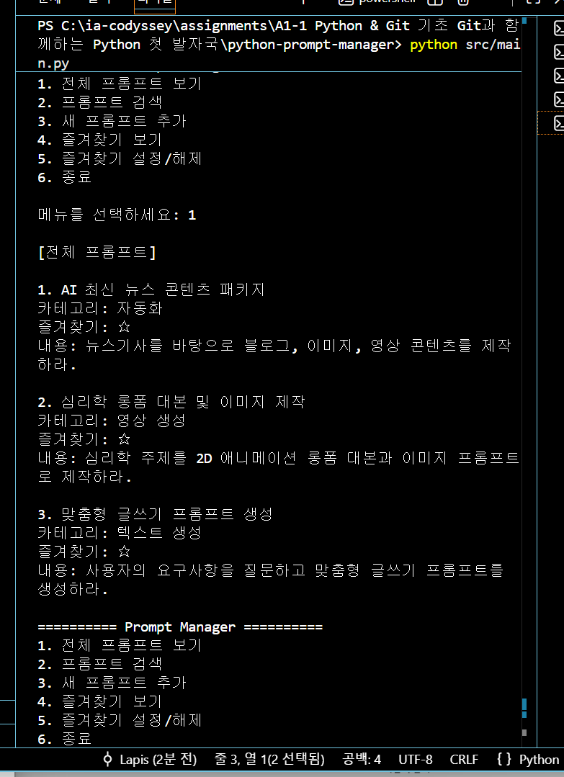
[이미지 17] 전체 프롬프트 목록 출력과 메뉴 반복 실행 확인
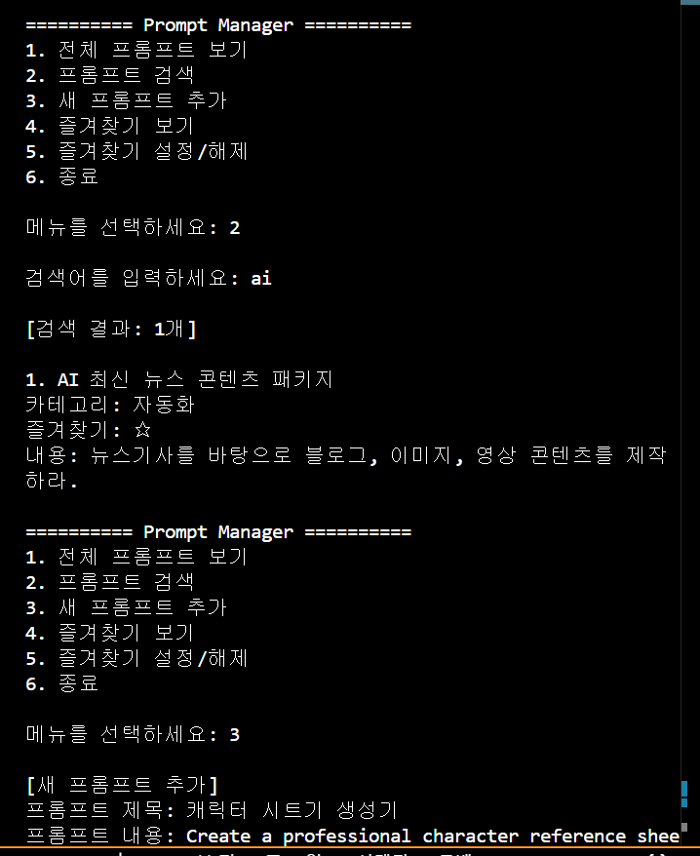
[이미지 18] 검색어 ai 입력 — 제목·내용·카테고리에 키워드가 포함된 프롬프트 1개 검색
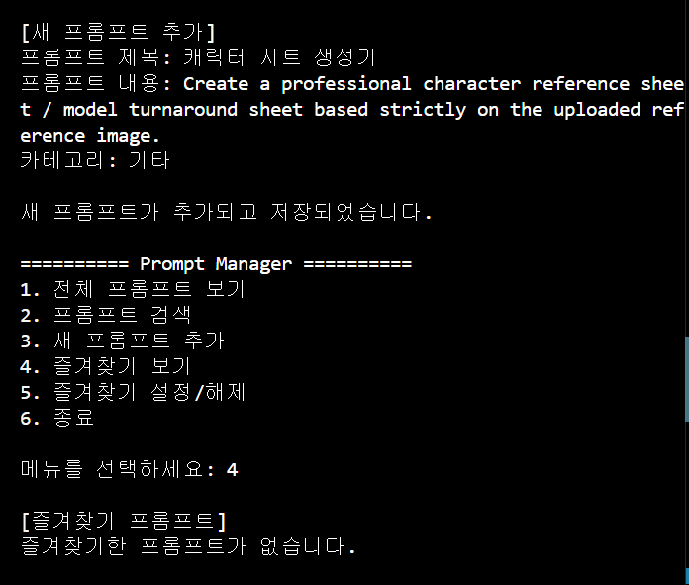
[이미지 19] 새 프롬프트(캐릭터 시트 생성기) 추가 실행 — 제목·내용·카테고리 입력 후 저장 완료 메시지 출력
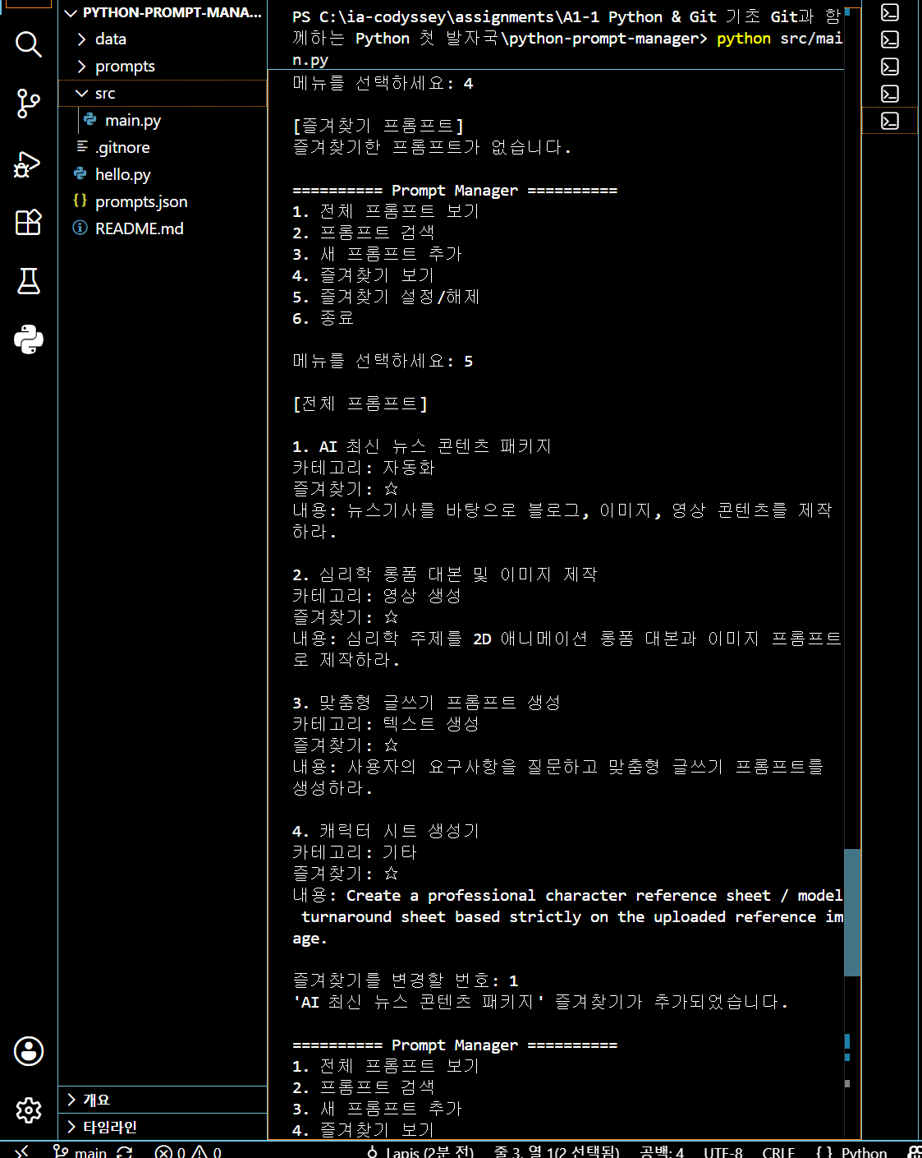
[이미지 20] 전체 목록에서 번호를 입력해 즐겨찾기를 설정하고, 즐겨찾기 목록으로 결과를 확인한 화면
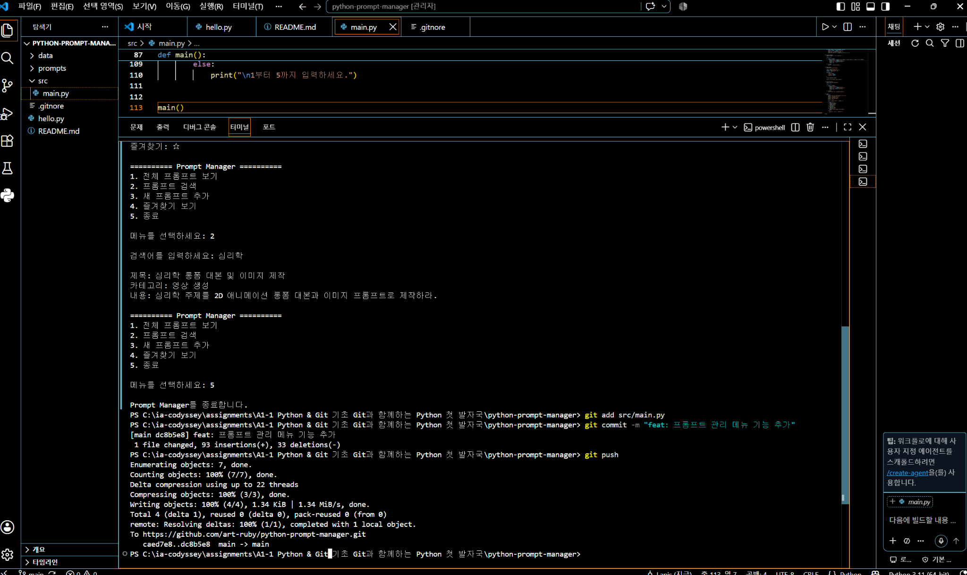
[이미지 21] 메뉴 기능 구현 후 feat: 프롬프트 관리 메뉴 기능 추가 커밋(dc8b5e8)과 push 완료

6.2 현재 구현의 실행 결과
메뉴를 과제 요구 순서로 재구성하고 카테고리별 조회·상세 보기를 추가한 뒤의 실제 실행 결과다. 아래 내용은 프로그램 출력을 그대로 옮긴 것이다.
메뉴 화면
=== 나만의 프롬프트 관리 ===
1. 프롬프트 추가
2. 프롬프트 목록
3. 카테고리별 조회
4. 프롬프트 검색
5. 프롬프트 상세 보기
6. 즐겨찾기 관리
7. 즐겨찾기 목록
0. 종료
선택:
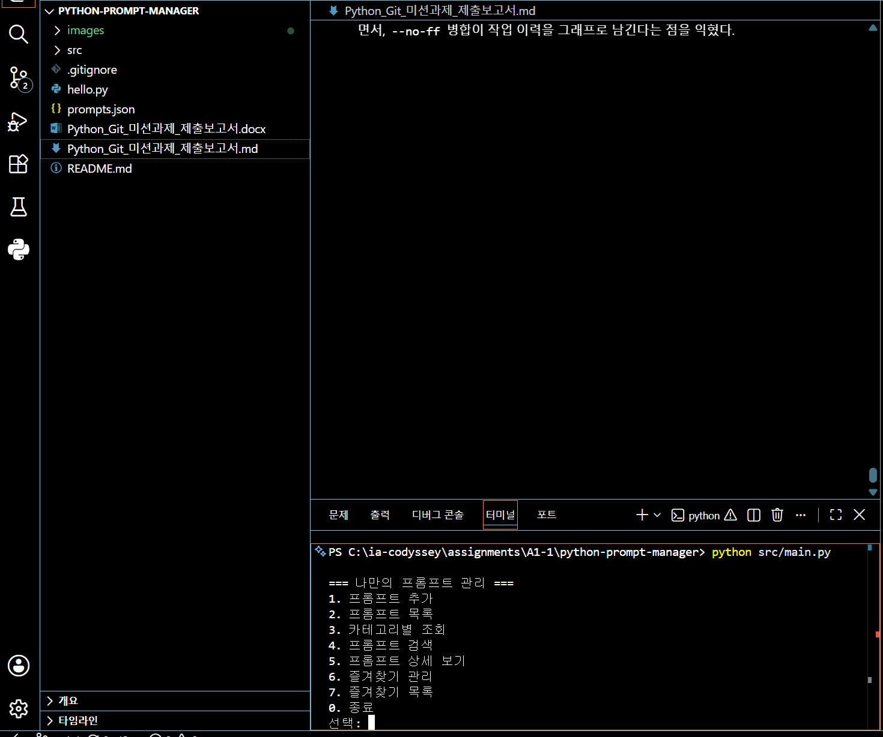
[이미지 22] VS Code 터미널에서 python src/main.py 실행 — 과제 요구 순서대로 재구성한 7개 기능과 0. 종료 메뉴 출력
프롬프트 추가 (메뉴 1)
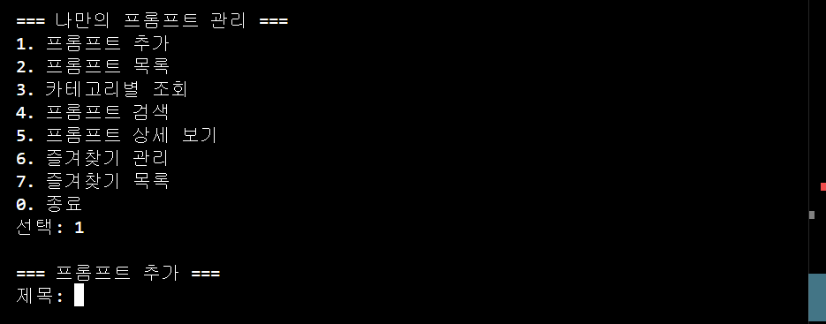
[이미지 23] 메뉴에서 1을 선택해 === 프롬프트 추가 ===로 진입하고 제목 입력을 요청하는 화면
프롬프트 목록 (메뉴 2)
=== 프롬프트 목록 ===
1. [자동화] AI 최신 뉴스 콘텐츠 패키지 ⭐
2. [영상 생성] 심리학 롱폼 대본 및 이미지 제작
3. [텍스트 생성] 맞춤형 글쓰기 프롬프트 생성
4. [기타] 캐릭터 시트 생성기

총 4개의 프롬프트
카테고리별 조회 (메뉴 3)
=== 카테고리별 조회 ===
1) 텍스트 생성
2) 이미지 생성
3) 영상 생성
4) 페르소나
5) 자동화
6) 기타
선택: 1

[텍스트 생성] 카테고리 프롬프트:
1. [텍스트 생성] 맞춤형 글쓰기 프롬프트 생성

총 1개의 프롬프트
해당 카테고리에 프롬프트가 없으면 안내 메시지를 출력한다.
[페르소나] 카테고리 프롬프트:
해당 카테고리에 등록된 프롬프트가 없습니다.
프롬프트 검색 (메뉴 4)
=== 프롬프트 검색 ===
검색어: 심리학

검색 결과:
1. [영상 생성] 심리학 롱폼 대본 및 이미지 제작

총 1개의 프롬프트
프롬프트 상세 보기 (메뉴 5)
=== 프롬프트 상세 보기 ===
번호 입력: 1

────────────────────────────
제목: AI 최신 뉴스 콘텐츠 패키지
카테고리: 자동화
즐겨찾기: ⭐
────────────────────────────
내용:
뉴스기사를 바탕으로 블로그, 이미지, 영상 콘텐츠를 제작하라.
────────────────────────────
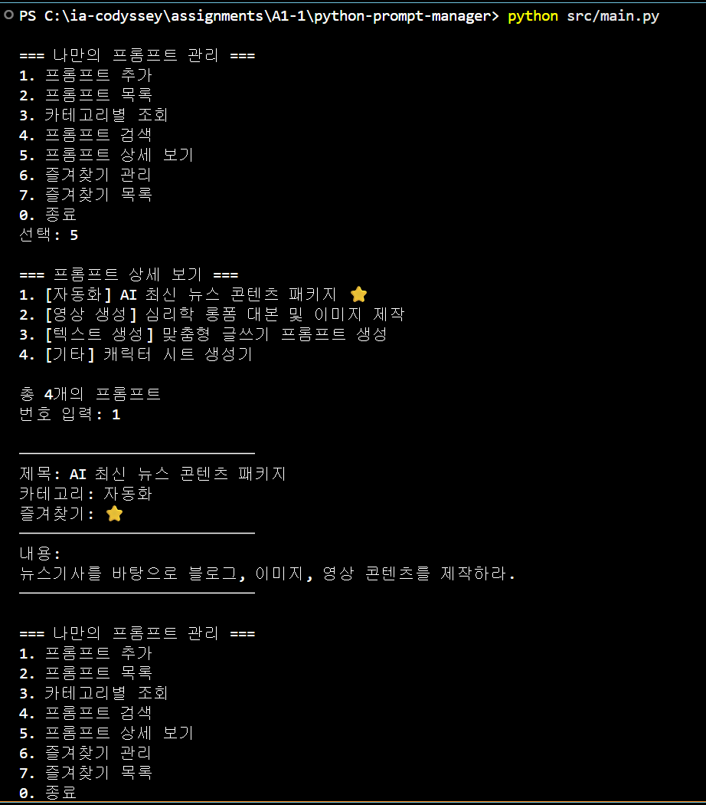
[이미지 24] 상세 보기 전체 흐름 — 메뉴 5 선택 → 목록 4개 제시 → 번호 1 입력 → 제목·카테고리·즐겨찾기·내용 전체 출력 → 메뉴로 복귀
이 캡처 한 장에서 과제 요구사항 세 가지가 함께 확인된다.
확인 항목 | 캡처에서 보이는 부분
번호를 선택할 수 있도록 목록을 먼저 제시 | 총 4개의 프롬프트 아래 번호 입력:
제목·카테고리·즐겨찾기·내용 전체 표시 | 구분선 안쪽의 4개 항목
기능 수행 후 메뉴로 복귀 | 출력 직후 다시 나타난 === 나만의 프롬프트 관리 ===

즐겨찾기 관리 (메뉴 6)
번호 입력: 2
'심리학 롱폼 대본 및 이미지 제작' 프롬프트를 즐겨찾기에 추가했습니다!

6.3 입력값 검증 테스트
입력 상황 | 기대 동작 | 실제 출력 | 결과
메뉴에 9 입력 | 안내 후 메뉴 재출력 | 0부터 7까지 입력하세요. | 정상
메뉴에 abc 입력 | 안내 후 메뉴 재출력 | 0부터 7까지 입력하세요. | 정상
제목을 빈 값으로 입력 | 다시 입력 요청 | 값을 입력해야 합니다. 다시 입력하세요. | 정상
내용을 빈 값으로 입력 | 다시 입력 요청 | 값을 입력해야 합니다. 다시 입력하세요. | 정상
카테고리에 9 입력 | 다시 입력 요청 | 0부터 6까지 입력하세요. | 정상
상세 보기에 99 입력 | 안내 후 메뉴 복귀 | 1부터 4까지의 번호를 입력하세요. | 정상
검색어를 빈 값으로 입력 | 안내 후 메뉴 복귀 | 검색어를 입력해야 합니다. | 정상
검색 결과 없음 | 안내 후 메뉴 복귀 | 검색 결과가 없습니다. | 정상

위 8개 항목은 모두 실제 실행으로 확인했다.

7. Git 요구사항 점검

7.1 커밋 이력과 브랜치 병합
git log --oneline --graph
* fix: 검색 결과 출력 형식을 통일하고 사용하지 않는 함수 제거
* feat: 즐겨찾기 관리와 즐겨찾기 목록을 요약 목록 기반으로 정리
* feat: 프롬프트 상세 보기 기능 구현
* feat: 카테고리별 조회 기능 구현
* merge: feature/prompt-list 브랜치의 프롬프트 목록 기능을 main에 병합
|\
| * feat: 프롬프트 목록을 번호·카테고리·즐겨찾기 요약 형식으로 출력
|/
* feat: 프롬프트 추가 시 빈 입력 재요청과 카테고리 번호 선택 구현
* refactor: 메뉴를 과제 요구 순서의 7개 기능으로 재구성하고 show_menu() 분리
* chore: .gitnore 오탈자를 .gitignore로 수정하고 README 파일명 정리
* docs: 제출보고서 사진 추가
* docs: 제출보고서 Markdown 추가
* feat: 프롬프트 저장 및 즐겨찾기 기능 완성
* feat: 프롬프트 관리 메뉴 기능 추가
* feat: 기본 프롬프트 3개 등록
* docs: README와 gitignore 추가
* feat: Hello Python 실행
브랜치 작업에 사용한 명령은 다음과 같다.
git checkout -b feature/prompt-list
git branch
git checkout main
git merge --no-ff feature/prompt-list -m "merge: feature/prompt-list 브랜치의 프롬프트 목록 기능을 main에 병합"
--no-ff 옵션을 사용해 병합 커밋을 남겼기 때문에 git log --graph에서 분기·병합 흐름이 그대로 보인다.
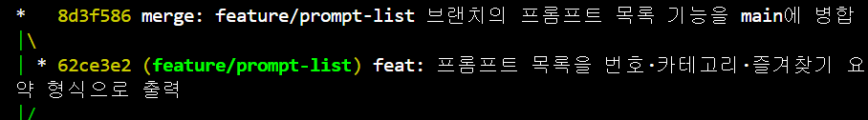
[이미지 25] git log --oneline --graph의 분기·병합 구간 — 병합 커밋 8d3f586 아래로 feature/prompt-list 브랜치의 커밋 62ce3e2가 갈라졌다가 다시 합쳐지는 그래프가 표시된다

7.2 .gitignore 오탈자 수정
4.1절에서 발견한 오탈자를 아래 명령으로 수정했다.
git mv .gitnore .gitignore
이제 __pycache__/, *.pyc, .venv/, .env, .vscode/가 Git 추적에서 정상적으로 제외된다.

7.3 clone과 pull 수행
과제가 요구하는 8개 명령을 모두 사용하기 위해 공개 샘플 저장소를 clone하여 구조와 로그를 확인했다.
git clone https://github.com/octocat/Hello-World.git sample-repo
git log --oneline
7fd1a60 Merge pull request #6 from Spaceghost/patch-1
7629413 New line at end of file. --Signed off by Spaceghost
553c207 first commit
확인 후 샘플 폴더는 삭제했다. 본 프로젝트에서는 원격 변경 사항을 반영하기 위해 pull을 수행했다.
git pull origin main

7.4 Git 명령 사용 현황
명령 | 사용 위치 | 상태
init | 3.2절 로컬 저장소 초기화 | 사용
add | 3.3·4.2·5.4절 스테이징 | 사용
commit | 전 단계 기능 단위 커밋 | 사용
push | 3.4·4.2·5.4절 GitHub 업로드 | 사용
pull | 7.3절 원격 변경 사항 반영 | 사용
checkout | 7.1절 브랜치 생성 및 전환 | 사용
clone | 7.3절 공개 샘플 저장소 확인 | 사용
merge | 7.1절 feature/prompt-list 병합 | 사용

7.5 GitHub 저장소 확인
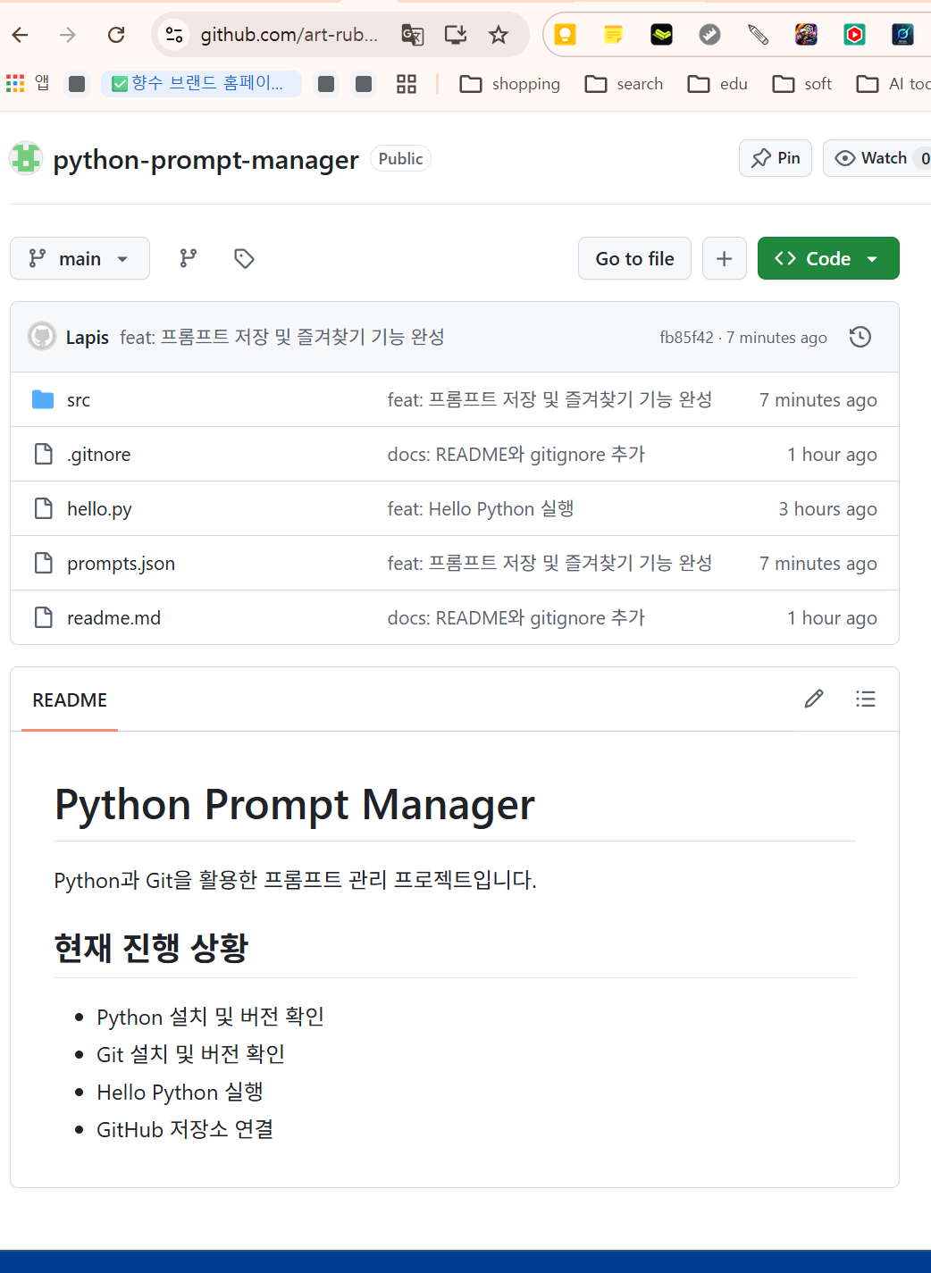
[이미지 26] GitHub 저장소에 업로드된 파일 목록과 README 렌더링 결과 — 캡처 시점은 1차 구현 완료 직후이다

8. 과제 요구사항 대조
구분 | 요구사항 | 상태
프로그램 | 콘솔 메뉴 방식, 번호 선택, 종료, 메뉴 복귀 | 충족
프로그램 | 잘못된 번호 입력 시 안내 후 메뉴 재출력 | 충족
데이터 | 이전 미션 프롬프트 3개 이상 기본 등록 | 충족 (4개)
데이터 | 리스트 + 딕셔너리 구조, 4개 필드 | 충족
기능 | 프롬프트 추가 (빈 값 재입력, 카테고리 선택) | 충족
기능 | 프롬프트 목록 (번호·카테고리·⭐·총 개수) | 충족
기능 | 카테고리별 조회 | 충족
기능 | 프롬프트 검색 | 충족
기능 | 프롬프트 상세 보기 (번호 검증) | 충족
기능 | 즐겨찾기 추가/해제 및 목록 | 충족
코드 | 기능별 함수 분리 | 충족 (15개 함수)
코드 | 외부 라이브러리 미사용 | 충족
Git | 의미 있는 커밋 10개 이상 | 충족 (20개 이상)
Git | 브랜치 생성 및 병합 기록 | 충족
Git | 8개 명령 각 1회 이상 사용 | 충족
문서 | README에 설명·실행법·기능·카테고리 | 충족
보너스 1 | JSON 저장·불러오기 | 구현
보너스 1 | 카테고리별 Markdown 내보내기 | 미구현
보너스 2 | 수정/삭제, 조회수, Top 목록 | 미구현

12. 배운 점
Python 실행 위치 — 대화형 입력창과 프로젝트 터미널의 역할이 다르다는 점을 오류를 통해 체감했다.
데이터 구조 — 여러 프롬프트를 리스트로 묶고 각 항목의 속성을 딕셔너리로 관리하는 구조가 검색·필터링 기능 구현에 그대로 이어진다는 것을 확인했다.
함수 분리 — 기능별로 함수를 나누니 카테고리별 조회와 상세 보기를 추가할 때 기존 코드를 거의 건드리지 않아도 되었다. 목록 출력을 print_summary_list() 하나로 모으자 목록·검색·카테고리 조회·즐겨찾기 목록이 같은 형식을 자동으로 공유했다.
입력값 검증 — 빈 값이면 기능을 종료하는 방식보다 다시 입력을 요청하는 방식이 사용자 입장에서 자연스럽다는 것을 알았다.
저장 방식 — 메모리의 데이터는 종료 시 사라지지만 JSON 파일로 저장하면 다시 불러올 수 있다는 차이를 확인했다.
Git 브랜치 — 브랜치에서 기능을 개발하고 main에 병합하는 흐름을 직접 수행하면서, --no-ff 병합이 작업 이력을 그래프로 남긴다는 점을 익혔다.

